**Провести Производство в управленке**

Каждое утро начальник производства предоставляет ведомость о произведенном товаре (какой товар, какой фракции и в каком количестве был произведен) за вчера и зарплатный файл (в нем указано какие сотрудника работали)

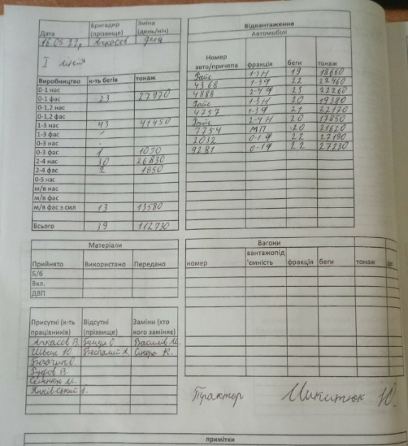

Управленка – Производство - Производство

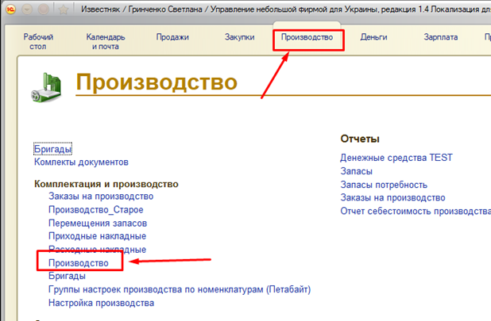

Находит необходимую фракцию ( номенклатура) и копируем ее

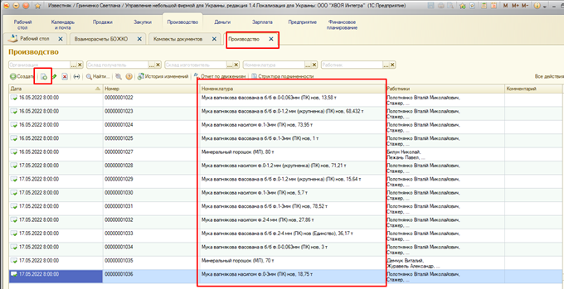

На вкладке Главная

Выбираем нужную дату

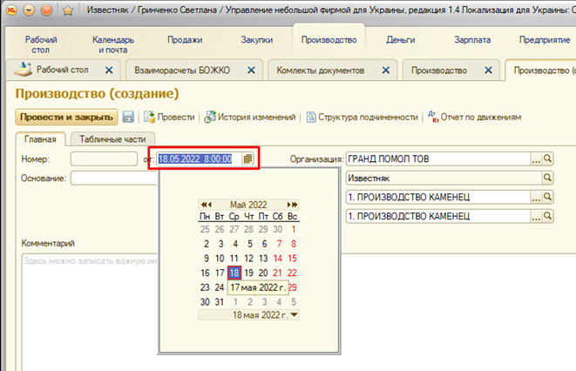

На вкладке Табличная часть

Меняем вес и количество бегов и нажимаем «заполнить по спецификации»

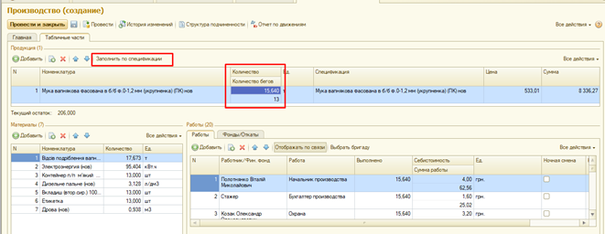

В всплывающем окне (Табличные части «Материалы» и «Работы» будут перезаполнены! Продолжить выполнение операции?) нажимаем ДА

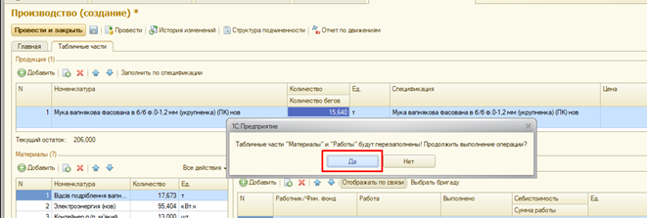

В файле по зарплате смотрим кто работал в этот день ИТР и Бригада и Охрана (по ФИО)

В Управленке в производстве выбираем «выбрать бригаду»

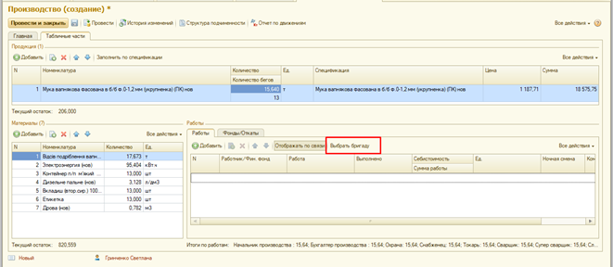

В всплывающем окне выбираем ИТР

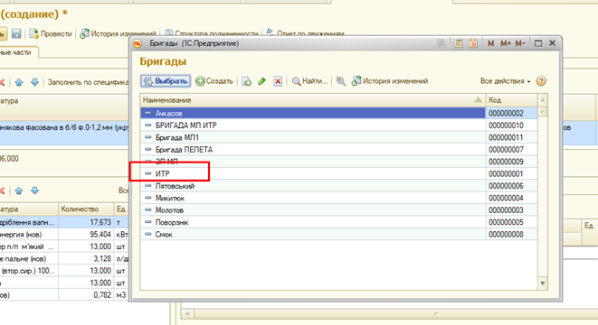

Еще раз выбираем «выбрать бригаду»

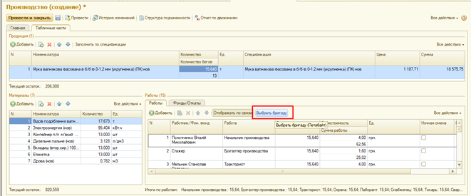

В всплывающем окне (Таблица работ не пуста. Очистить?) выбираем НЕТ

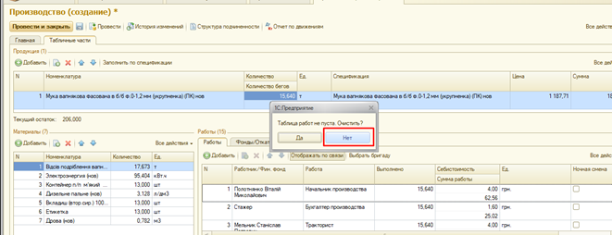

И выбираем нужную Бригаду

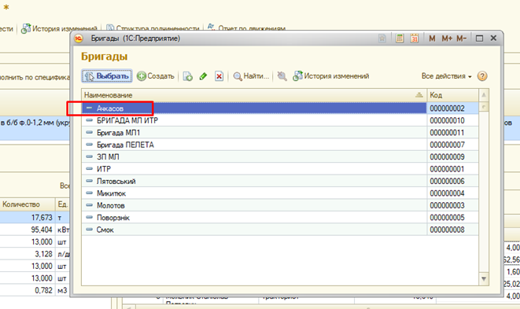

После в окне Работа по ФИО проверяем и меняем на нужных людей ТРАКТОРИСТА, ОХРАНУ и других по надобности, удаляем ненужных, на сейчас это Лаборант и Охрана труда (они пока не работают, когда начнут работать то удалять не нужно будет).

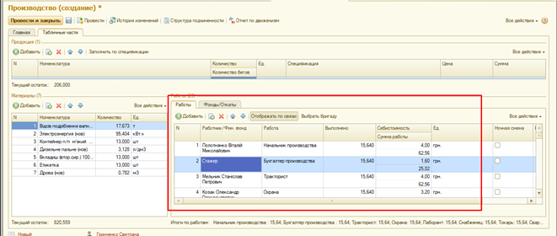

Еще на сейчас в ИТР есть работники, работавшие на ставке (это временно) по ним нужно каждый день высчитывать коэффициент (600 – ставка – делим на выработку за день) и менять вручную

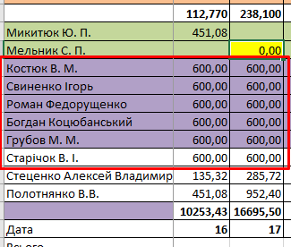

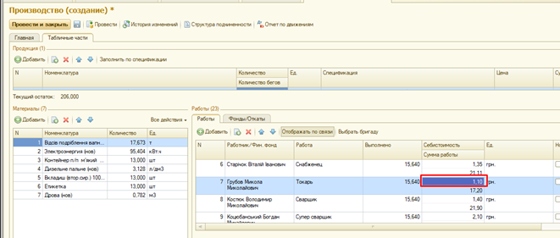

после нажимаем “провести и закрыть”

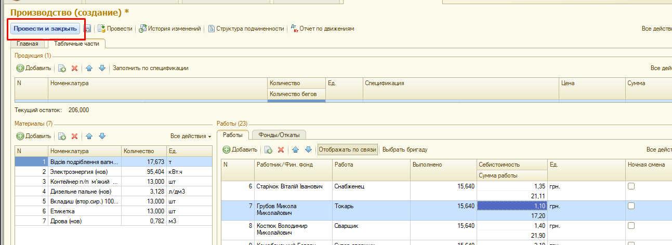

заходит в это же производство проверяем стоимость

не должно превышать 600 грн

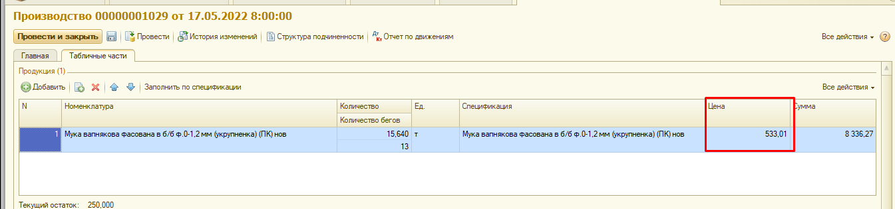

ЕСЛИ ПРОИЗВОДИТСЯ ПЕРЕСЕВ

выбираем другую спецификацию 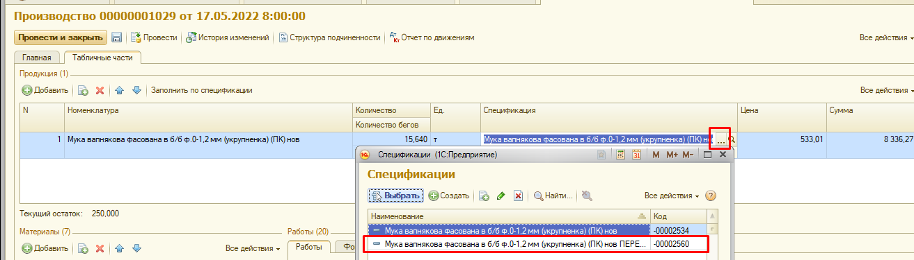

РАБОТАЮТ НА ПЕРЕСЕВЕ ТОЛЬКО 5 ЧЕЛОВЕК ИЗ БРИГАДЫ!

После

В Управленка - Зарплата - Зарплата

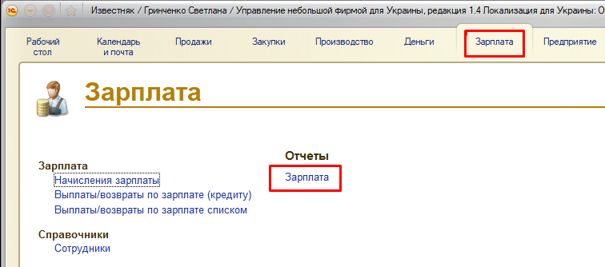

Выбираем дату (период) и производство - нажимаем сформировать

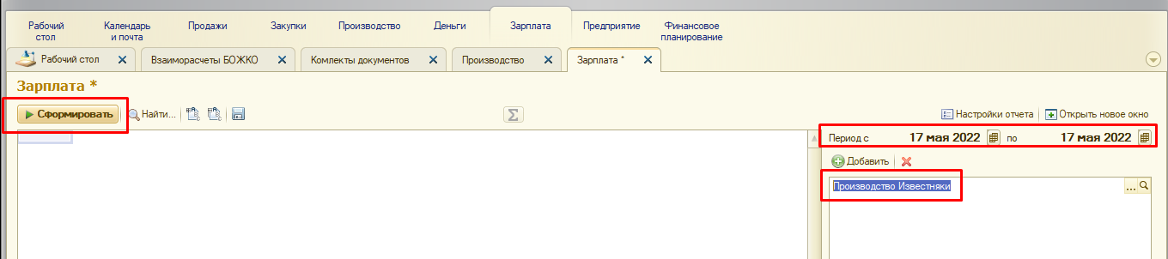

Проверяем по ФИО всех кто работал в этот день сколько начислено (должно сходиться с файлом который предоставляет начальник производства)

могут не сходиться только копейки

